ОТЧЕТ ДЕПУТАТА ЧЕРСТВОВА М.Д.

Уважаемые жители Первомайского, Волжского, поселка Первый!

Я, Черствов Максим Дмитриевич, являюсь заместителем руководителя депутатской объединения Партии «ЕДИНАЯ РОССИЯ», Председателем постоянной комиссии по организации депутатской деятельности, этике и регламенту в Думе города Костромы седьмого созыва. Вхожу в состав постоянной депутатской комиссии по экономике и финансам. Кроме того, вхожу в состав Административной комиссии г. Костромы, межведомственной транспортной комиссии, комиссии по наружной рекламе. Активно работаю в муниципальной комиссии по реализации программы «Комфортная городская среда».
В текущем году участвовал во всех заседаниях Думы города Костромы
и работе комиссий, в том числе и выездных заседаниях.
Участвовал в публичных слушаниях по проекту бюджета г. Костромы
на 2025 год и плановый период на 2026 - 2027 годы.
Одна из главных составляющих работы депутата – прием граждан и
оказание помощи в решении их вопросов.
Практически ежедневно общался с жителями своего округа и города Костромы. По всем обращениям граждан проведена работа и большинство из них выполнены.
В 2024 году в рамках приемов граждан ко мне обратилось 205 человек:
Личный прием – 21
Письменных обращений - 5
Обращений по телефону – 84
Через социальные сети - 95
Анализ обращений показывает, что большинство запросов от жителей округа ступает через мои социальные сети и по телефону.
Дважды в месяц вел приемы жителей округа по установленному графику в местной приемной Костромского городского местного отделения Партии «ЕДИНАЯ РОССИ» (Ленина 20, 302 кабинет, четвертый вторник месяца, с 10.00 до12.00) и на округе (второй вторник месяца, МБОУ СОШ №14, ул. Линейная, д.11, с 16.00 до 18.00).

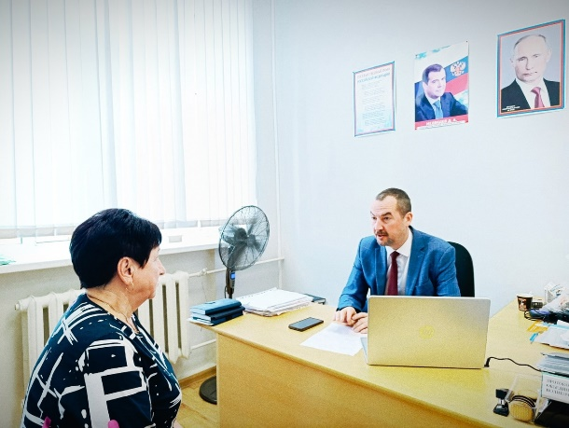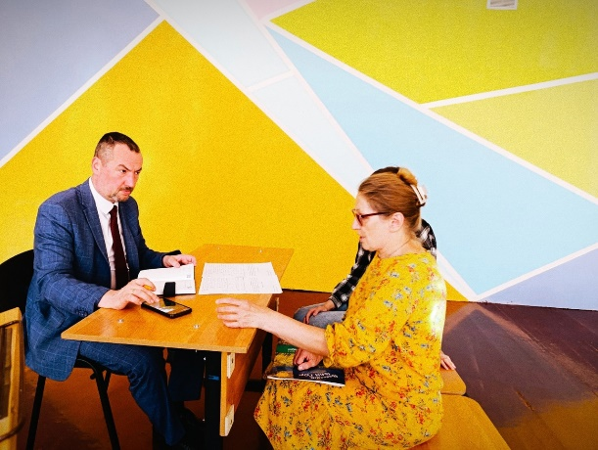

Также осуществлял тематические приемы в Штабе общественной поддержки Партии «ЕДИНАЯ РОССИЯ» в Костромской области.
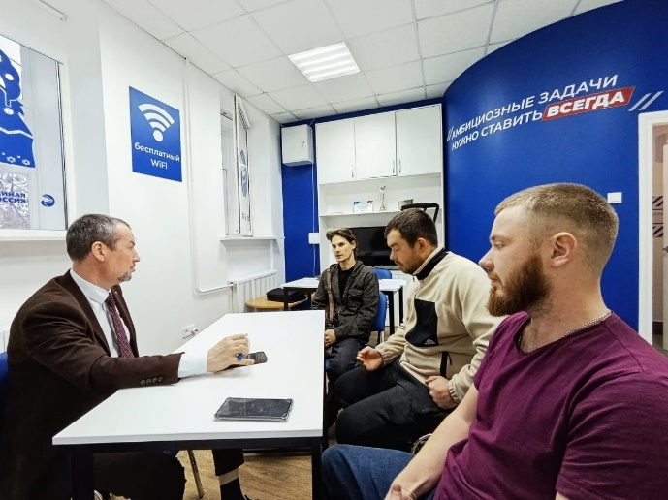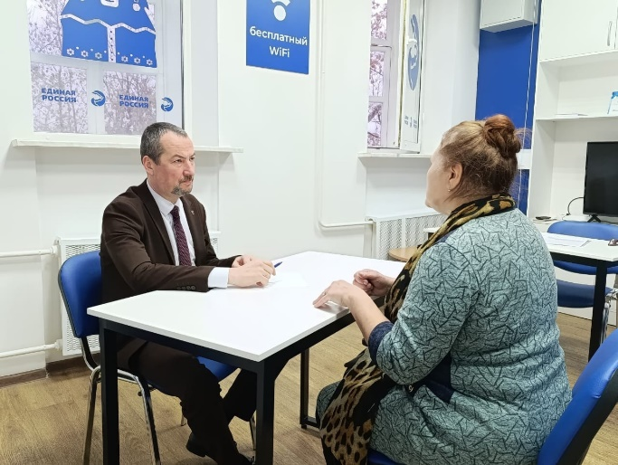

Отмечу, что в 2024 году на приемы стали приходить жители округа, которых волнуют вопросы обустройства спортивных площадок, установки игрового оборудования для детей.
Очень порадовал визит активных жителей с Речных проездов, где уже многое было сделано в рамках деятельности ТОС (канализирование, асфальтируем дороги) по Губернаторскому конкурсу «Местные инициативы». Приняли решение в 2025 году подать заявку на обустройство детской площадки.
В ходе реализации наказов избирателей продолжается системная работа по участию округа в областном конкурсе «Местные инициативы». Так по итогам заявок, поданных в конце 2023 года, поддержку, получили и в 2024 реализованы проекты по асфальтированию 4 и 5 Речных проездов и улицы Физкультурная в поселке Первомайский.
Основная масса из общего числа всех обращений жителей округа, как и в 2023 году, связана с качеством обеспечения жилищно-коммунальных услуг поселка Первый. Для оперативного решения и информирования жителей, регулярно организую встречи с активом жителей поселка Первый.

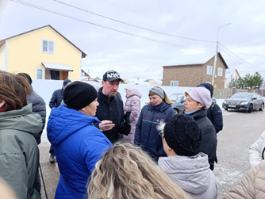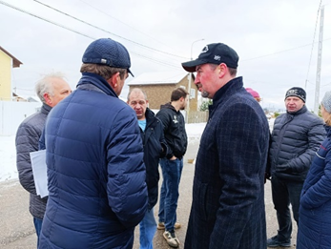

По подготовленными мною ранее ряду обращений в Администрацию и в прокуратуру города Костромы, по вопросам теплоснабжения поселка удалось добиться того, что Областной суд удовлетворил ходатайства следователей СЧ по РОПД СУ регионального УМВД о наложении ареста на имущество лиц, являющихся подозреваемыми по делу о мошенничестве в особо крупном размере при строительстве домов в поселке Первом.
Была разработана дорожная карта по обеспечению потребителей поселка Первый коммунальными услугами:
- Вопросы теплоснабжения:
Проведена модернизация котельного оборудования на котельной поселка Волжский. Модернизация выполняется с целью переключения потребителей, получающих тепловую энергию от котельной поселка «Первый» (Апраксинский проезд, 45) на муниципальный источник тепловой энергии (котельную поселка Волжский), работающую на природном газе.
Завершены работы по модернизации котельной в поселке Волжский (установка 2-х котлов по 5 МВт) и строительству тепловых сетей (протяженность 1040 п.м., диаметр 250 мм).
Предприятием МУП «Городские сети» выполнено проектирование, закуплено и установлено оборудование (котлы, горелки), кроме того, завершаются работы по строительству тепловых сетей.
Общая стоимость мероприятий составила 117,8 млн. рублей.
Выполнены работы по перекладке 300 м. тепловых сетей с увеличением диаметра для подключения 8 достроенных многоквартирных домов обманутых дольщиков. Стоимость работ составила 9,8 млн. рублей.
- Водоснабжение:
В настоящее время сети водоснабжения и водоотведения поселка «Первый» находятся в аренде у МУП города Костромы «Костромагорводоканал».
В целях улучшения качества водоснабжения МУП г. Костромы «Костромагорводоканал» в апреле - мае 2024 года были проведены работы переключению потребителей на источники водоснабжения предприятия, а также по устройству аккумуляторного резервуара холодного водоснабжения в п. Первом (проведена ревизия емкостей, приобретено оборудование автоматики контроля уровня воды). Данные мероприятия позволили обеспечить улучшение качества водоснабжения потребителей поселка Первый.
По информации МУП г. Костромы «Костромагорводоканал» время причиной снижения давления холодной воды в часы максимального водоразбора является увеличение объемов потребления воды в связи с использованием ее жителями в летние месяцы для полива. При этом пропускная способность существующих трубопроводов предприятия не позволяет обеспечить увеличение объемов поставки воды.
В целях решения данной проблемы МУП города Костромы «Костромагорводоканал» 10 ноября 2023 года был заключен договор с ООО «Перспектива» на проектирование объекта «Строительство водопроводной сети по улице Ленина от дома № 162 до дома № 62 по проезду Апраксинскому в городе Костроме». Строительство данного объекта необходимо для обеспечения закольцовки водопроводных сетей, что позволит обеспечить необходимый объем воды для поселка «Первый», а также снять застой воды в трубопроводах и улучшить ее очистку. В настоящее время предприятие приступило к выполнение указанных работ. Завершение работ планируется в 2025 году.
Кроме того, предприятием выполнены работы по переключению сетей хозбытовой канализации поселка «Первый» на сети МУП города Костромы «Костромагорводоканал». Для данных целей предприятием построено 800 метров напорной линии канализации с устройством КНС.
МУП «Городские сети» проводит ряд мероприятий по улучшению качества горячего водоснабжения. Жители поселка Первый получают горячую воду от новой газовой котельной, расположенной в поселке Волжский. Для этого были проложены новые трубопроводы горячего водоснабжения и рециркуляции общей протяженностью 2 километра.
В настоящее время специалисты предприятия ведут постоянный мониторинг качества горячего водоснабжения. Температура воды на выходе из котельной соответствует нормативу (70°С), однако температура возвращающейся воды значительно ниже, что указывает на возможные проблемы с циркуляцией или несанкционированные подмесы холодной воды.
Это может быть связано с несанкционированными врезками или неправильным подключением водонагревателей у отдельных потребителей.
Известно, что внутрипоселковые сети были проложены с нарушениями технологии. Для определения причин низкой температуры обратной воды установлены расходомеры на подающем и обратном трубопроводах. При необходимости, на участках с низким давлением, планируется перекладка трубопроводов с увеличением их диаметра.
В 2024 году в границах муниципальной собственности осуществлено грейдирование ряда улиц поселка Первый: Пыщугский проезд от Антроповского проезда до Чухломского проезда; Антроповский проезд от Нейского проезда до улицы Шарьинской; Судиславский проезд от улицы Шарьинской до Чухломского проезда; Межевской проезд от улицы Шарьинской до Антроповского проезда; Волгореченский проезд от улицы Шарьинской до Антроповского проезда; Вохомский проезд от улицы Шарьинской до Антроповского проезда (общая протяженность 2,3 км).
В 2025 году предусмотрено грейдирование участков: Нейский проезд от Антроповского до Чухломского проезда; Проезды: Межевской, Волгореченский, Вохомский, Боговаровский, Красносельский, ограниченные проездами Антроповским и Чухломским; улица-дублер улицы Шарьинской, проезд-дублер Апраксинского, проезда от существующего асфальтобетонного покрытия до Чухломского проезда (общая протяженность 3,3 км).
На 2026 год также запланировано грейдирование ряда участков дорог: Апраксинский проезд от Антроповского до Чухломского проезда; Чухломской проезд, улица Армейская; проезды Павинский, Пыщугский, Нейский, Парфеньевский, Судиславский, Межевской, Волгореченский, Вохомский, Боговаровский, Красносельский, ограниченные границами земельного участка с кадастровым номером 44:27:030101:5550 (общая протяженность 3,8 км).
О том, что сделано на других территориях округа. Проложена новая дорога от улицы Линейной до садов «Дубки», садов «Ленок», практически, до улицы Ленина. Это очень востребованный участок. Есть предложение замкнуть дорогу с улицей Космонавтов. Отремонтирован участок улицы Физкультурная от Солоницы до Линейной.
Планируем в 2025 году обустроить участок дороги от улицы Бляхина до Речного проспекта. Это обращение по итогам приема. Жители просят оборудовать отсыпку для безопасного прохождения людей на Речной проспект.
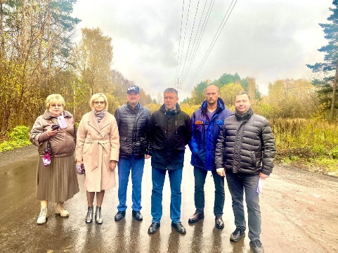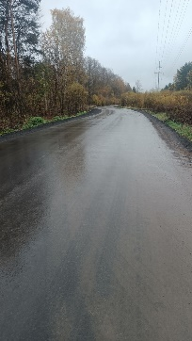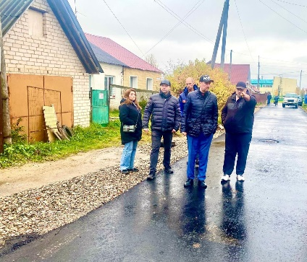
Как Секретарь Костромского городского местного отделения Партии «ЕДИНАЯ РОССИЯ» посещаю отчетные собрания коллег - депутатов города Костромы, где также стараюсь взять на заметку вопросы, которые волнуют жителей города.
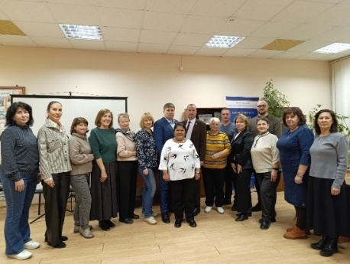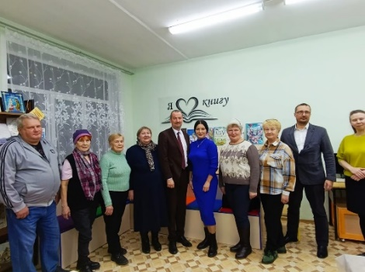
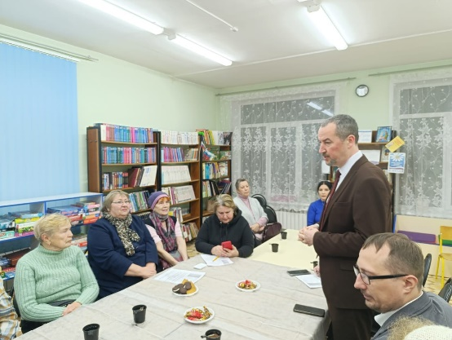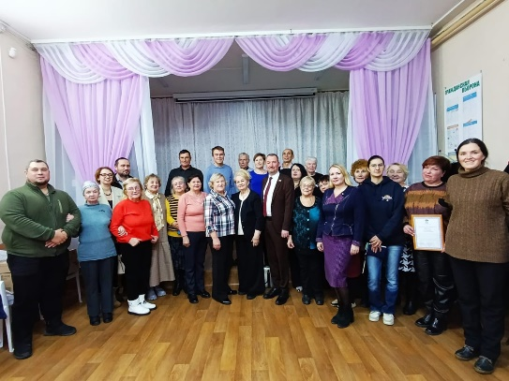
Не оставались без внимания строящиеся социально-значимые объекты города и округа. Так дважды участвовал в рейдах (партийный рейд #ПартийныйДесантЕР) на объекте – стройплощадке спорткомплекса на улице Санаторная в Заволжье.
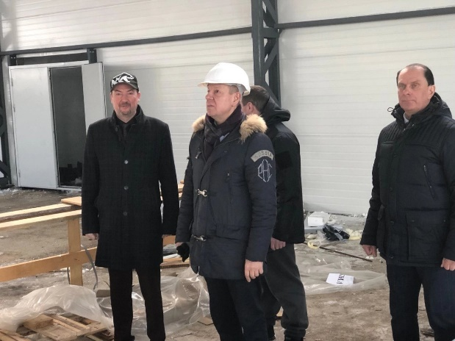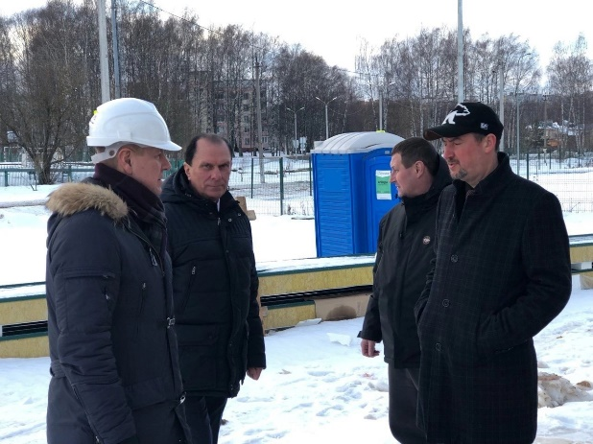
И других объектах, реализуемых по национальному проекту «Городская среда» и губернаторскому конкурсу «Местные инициативы».
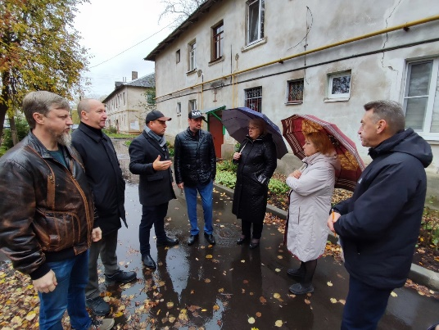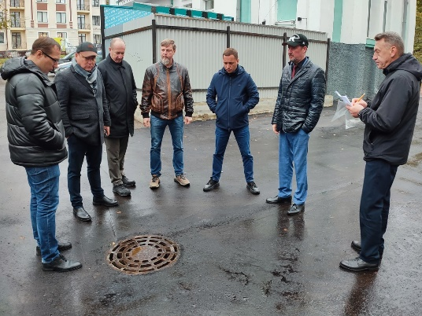

Вместе с коллегами – депутатами провели мониторинг освещения в городе Костроме.
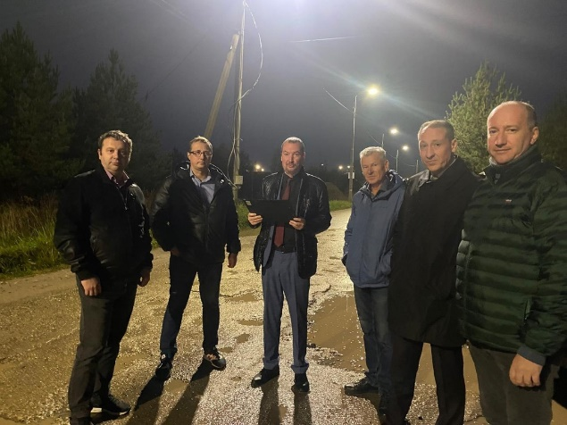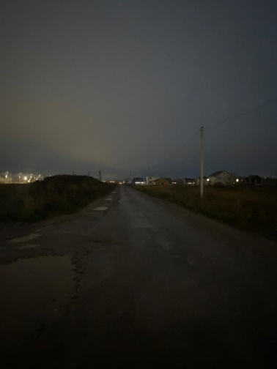

Приведу данные выявленных проблем на округе:
- отсутствие освещения - в микрорайоне Любавино,
- по улице Героев от 7-го Журавлиного проезда до 1-го Армейского проезда в городе Кострома
- по 1, 2, 3, 4, 5, 6, 7 Журавлиному проезду (1 этап), по 1, 2, 3, 4, 5, 6 Армейскому проезду (2 этап)
- по Речному проезду от дома 16 до дома 20
По данным объектам есть проектно-сметная документация, будем добиваться строительства этих сетей в 2025 году.
По другим - будем просить администрацию города сделать ПСД и планировать сделать эти объекты в последующие годы:
- пос. Волжский между 12 и 14 кварталами
- начало ул. Физкультурной и часть Линейной.
- 1й Речной проезд.
В перспективе- обустройство освещения улиц Морозиха, Солоница, Панинская, незастроенные улицы за посёлком Волжский.
В дни новогодних каникул вместе с первым заместителем главы Администрации Олегом Болоховцом, Председателем комиссии по развитию городского хозяйства Андреем Кайданом проверили работу объектов жизнеобеспечения города, посетив МКУ ЕДДС, МУП города Костромы Костромагорводоканал и МКУ Дорожное хозяйство, а также посмотрели уборку дорог, улиц и центра города. Были даны дополнительные поручения по уборке туристических маршрутов, поэтому вопросы остаются на контроле.
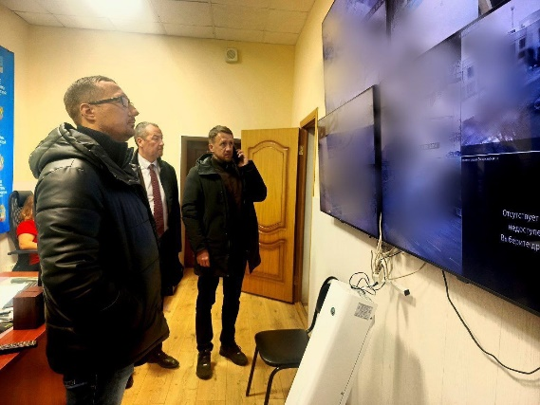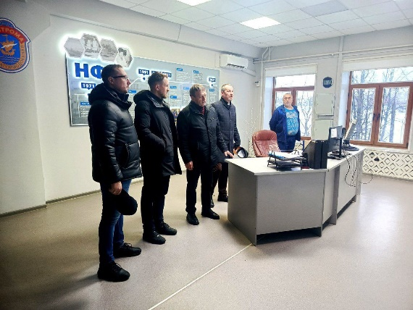

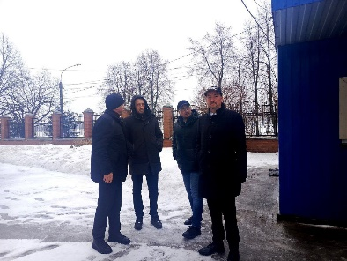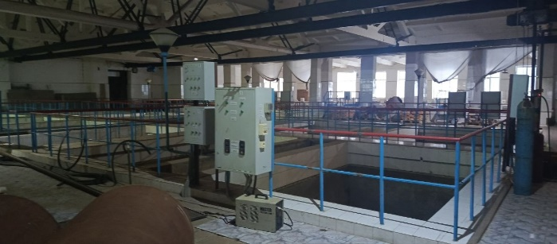

По обращениям жителей оказывается помощь в своевременной расчистке снега и вывозу мусора, особенно это касается Речных проездов.
Решение по всем актуальным вопросам стараюсь своевременно донести до жителей округа. Для этого вместе с коллегами организуем отчетные собрания и встречи. Одна из таких встреч прошла в ноябре 2024 года.

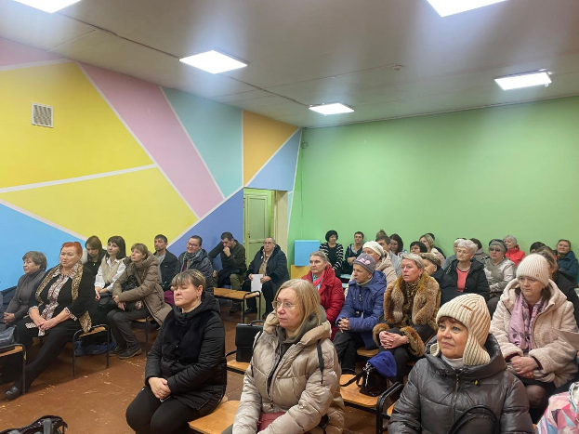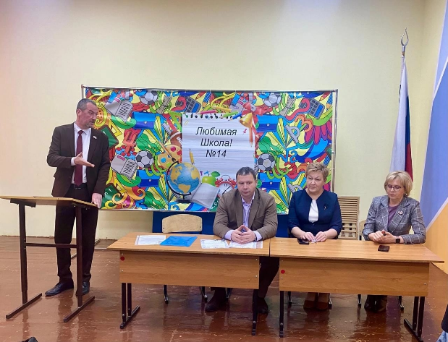
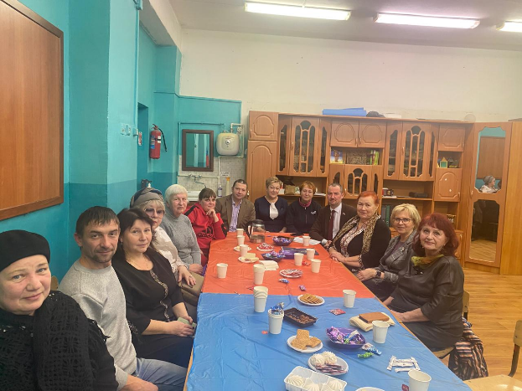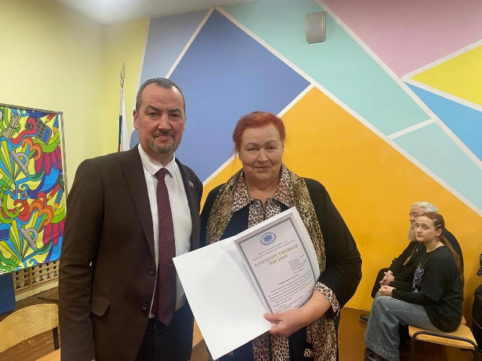

Встречаемся не только по обращениям граждан, но и по более приятным поводам, например, чтобы поздравить с Новым годом («Елка желаний»), днём семьи, любви и верности и порадовать детей подарками.
В рамках ежегодной акции «ЕДИНОЙ РОССИИ» «Собери ребенка в школу», которая проходит по всей стране, вместе с директором 14 школы Татьяной Теряевой посетил многодетную семью и передал подарки четырем ребятам, трое из которых учатся в 14 школе и проживают на избирательном округе №3 (п. Первомайский).
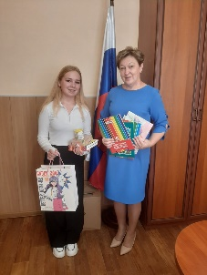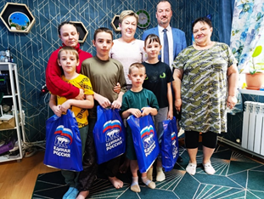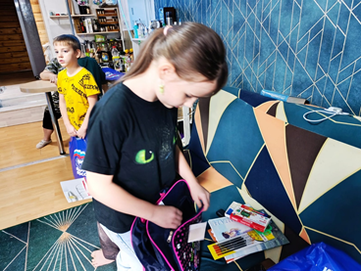
Вместе с Секретарём Костромского регионального отделения партии «ЕДИНАЯ РОССИЯ» Алексеем Анохиным посетил «Волжский центр помощи детям, оказавшимся без попечения родителей». Подарили ребятам подарки к Новому году, а с руководством центра обсудили дальнейшее взаимодействие в 2025 году.
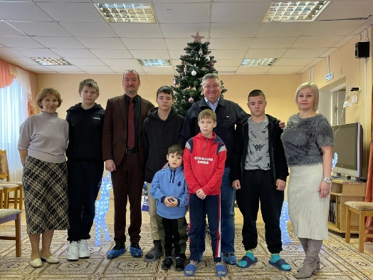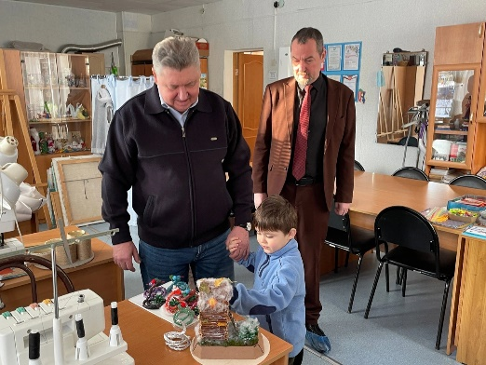
Конечно, участвовал в акции «Елка желаний». Исполнил желание и вручил подарки детям из многодетной семьи, которую знаем уже много лет.
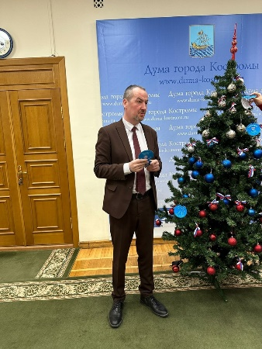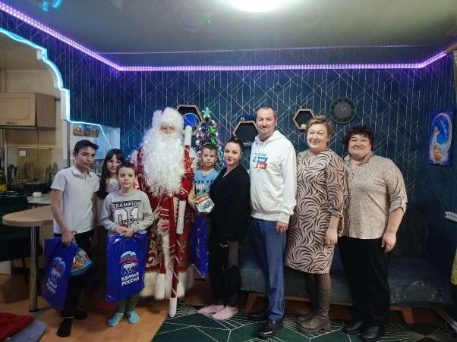
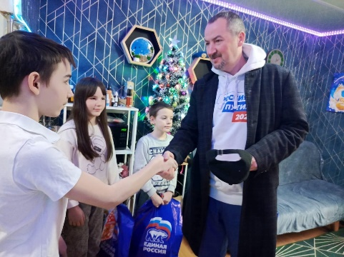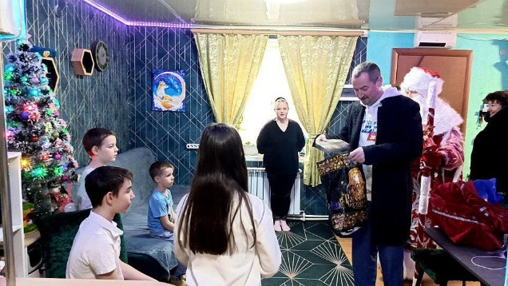
По роду своей деятельности посещаю ветеранов Великой Отечественной войны, проживающих не только на нашем округе, но и в городе Костроме.
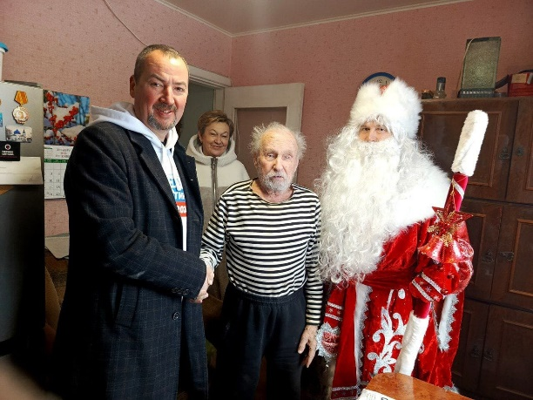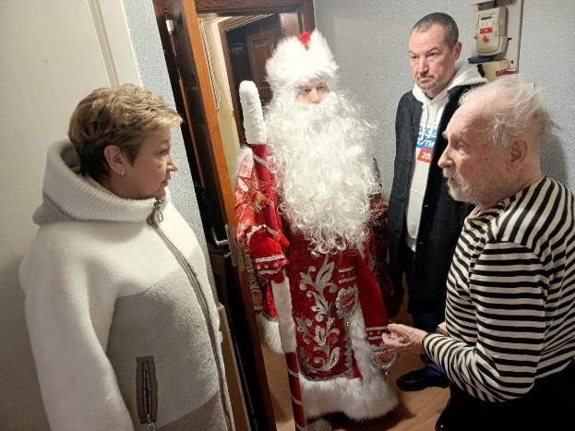
Вместе с Секретарём Первичного отделения Партии, директором школы №14 Татьяной Евгеньевной Теряевой и депутатом Костромской областной Думы Ильей Валентиновичем Невским поздравили ветерана Великой Отечественной войны Юрия Ивановича Чербунина.
Регулярно проходят встречи с ветеранским активом округа. Решаем, как вопросы благоустройства и развития микрорайона, так и связанные с организацией досуга ветеранов. Обсуждаем важные дела, в том числе участие в проекте «Старшее поколение» в рамках которого продолжается работа по обеспечению ветеранов округа пластиковыми картами социальной лояльности.
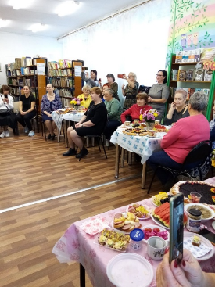
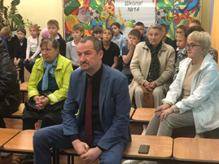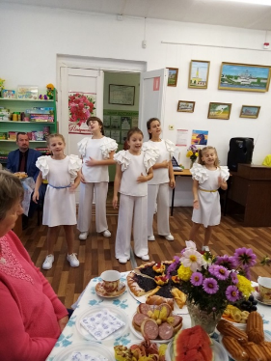
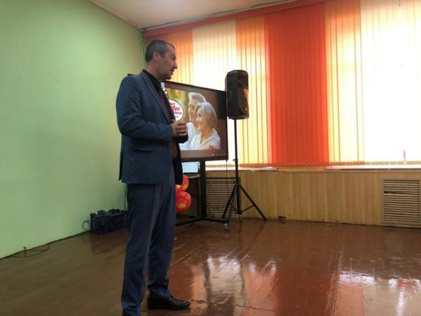
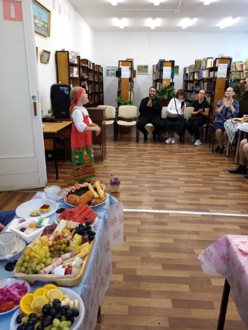

Как депутат провожу встречи с молодежью и студенчеством.

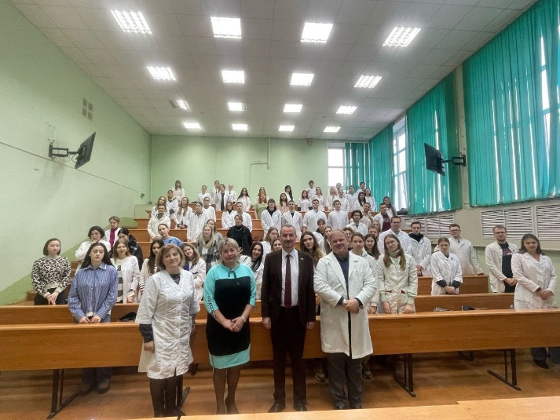
Встреча со студентами 2 и 4 курса ветеринарного факультета Костромской государственной сельскохозяйственной кадемии.

Обязательно нахожу время для общения с педагогическими коллективами образовательных учреждений округа.
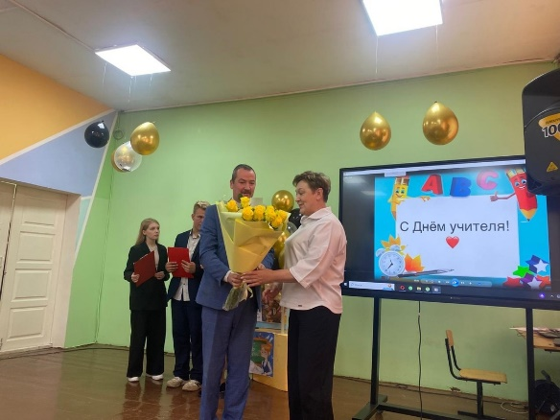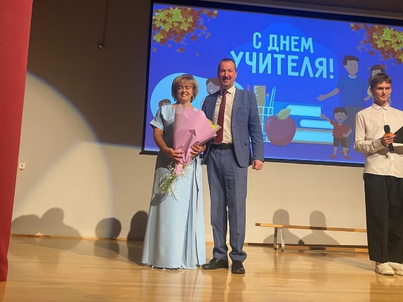
Все праздники стараемся проводить вместе с молодыми ребятами, проживающими на округе, обучающимися в школе искусств №6, МБОУ СОШ №14, в Волжском образовательном центре.

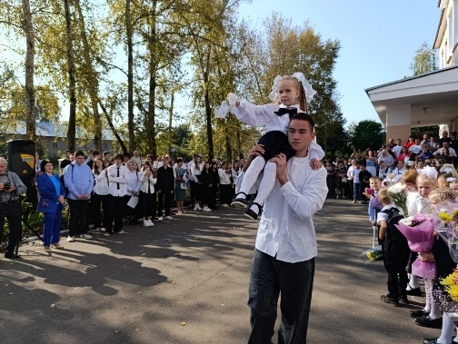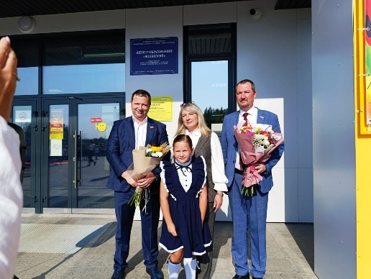
1 сентября 2024 года, МБОУ СОШ №14, в Волжский образовательный центр.

Вместе с педагогами и ребятами из 14 школы, депутатом Государственной Думы Алексеем Ситниковым, депутатом Костромской областной Думы Ильей Невским поздравили с Днем Медицинского работника врачей, медицинских сестер детской поликлиники №3, на улице Водяной, а также поликлиники для взрослых на Запрудне, 15.
Проведение таких мероприятий стало доброй традицией округа. Ребята подготовили концертную программу, рисунки для персонала медицинский учреждений.

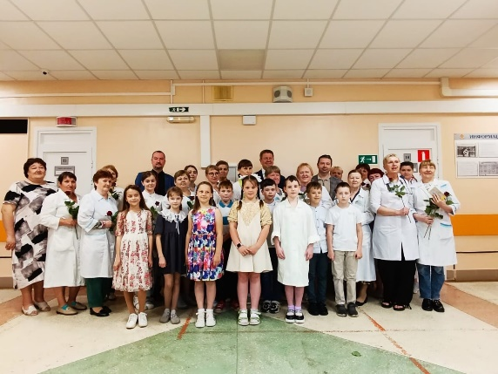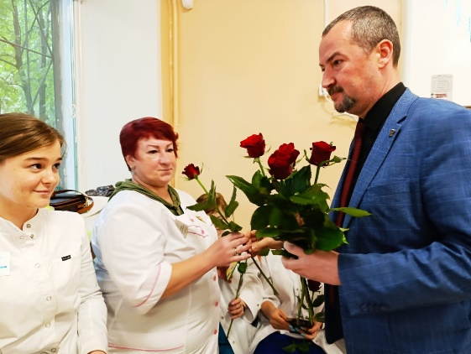

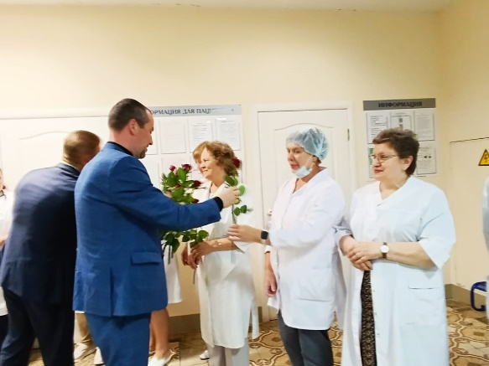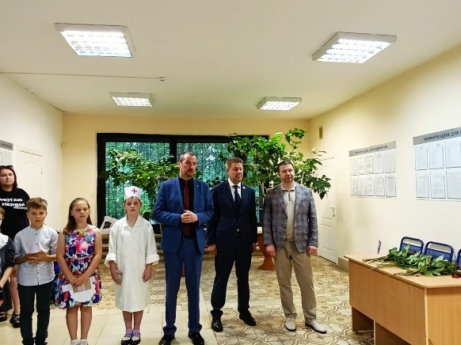

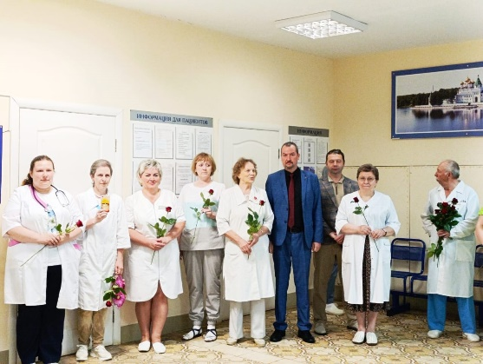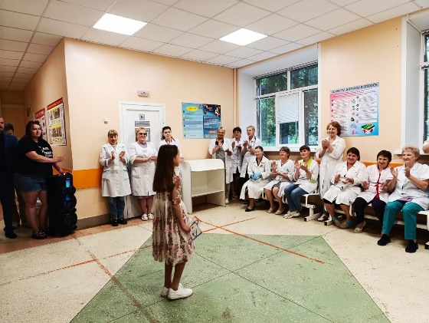

По уже сложившейся традиции в канун Нового 2025 года вновь провели конкурс новогодних поделок "Зимняя сказка - 2025» в МБОУ СОШ №14.
Вместе с депутатом Костромской областной Думы Ильей Невским лично наградили 67 участников конкурса.
Игрушки, изготовленные руками ребят, были переданы ветеранской организации округа и украсили новогодние елки во дворах жилых домов округа.
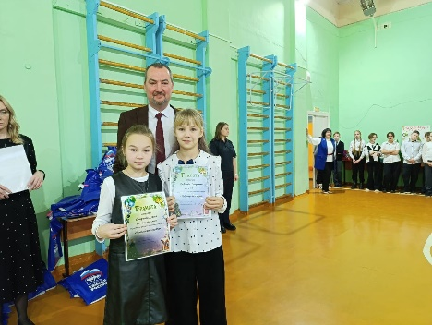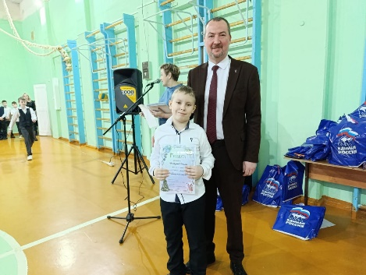

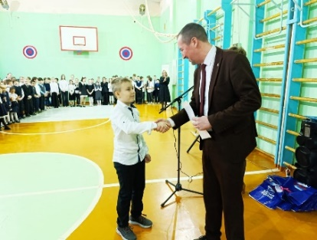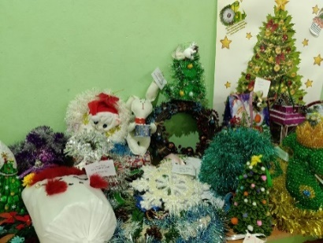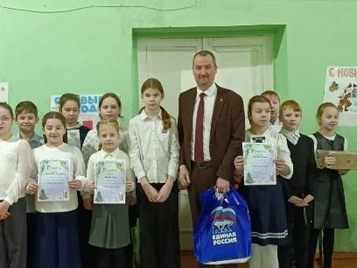
Участвовал в формировании сборов гуманитарных грузов в зону СВО. Также с командой городского отделения Партии доставили гуманитарную помощь жителям Курской и Белгородской областей.
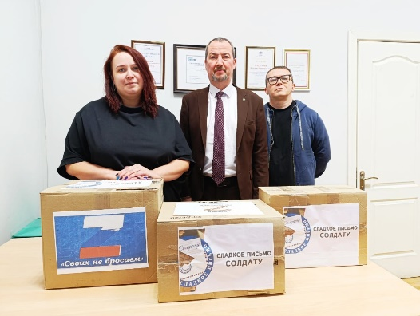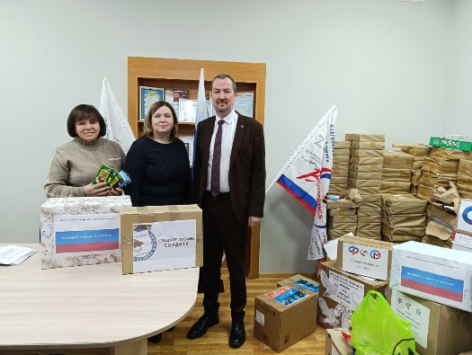
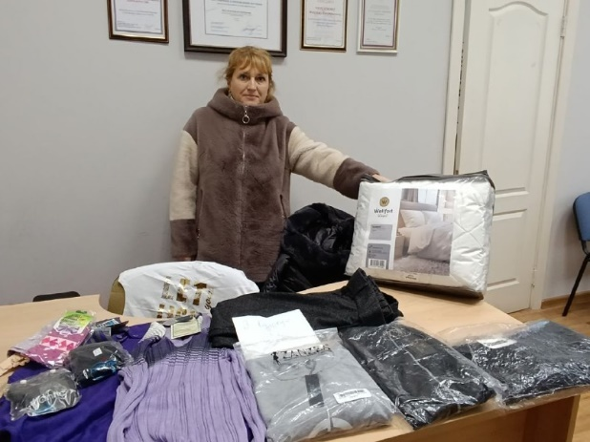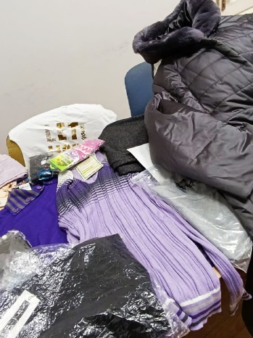
Вместе с коллегами стараемся посетить и поддержать семьи костромичей - участников СВО.

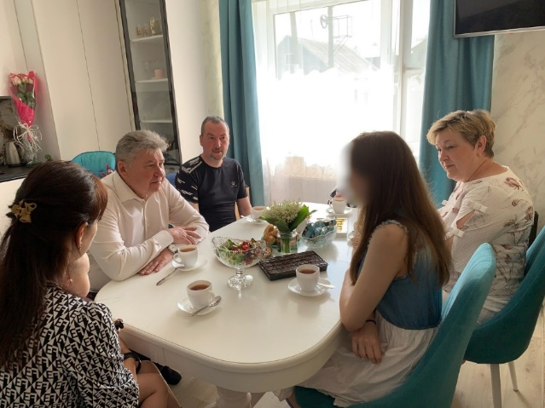
День защиты детей, 1 июня 2024 года
Чужих детей не бывает. В апреле вместе с Председателем Костромской областной Думы Алексеем Анохиным посетили белгородских детей в загородном лагере под Костромой. Важно было поддержать ребят, привезли им подарки и все необходимое для полноценного образовательного процесса.

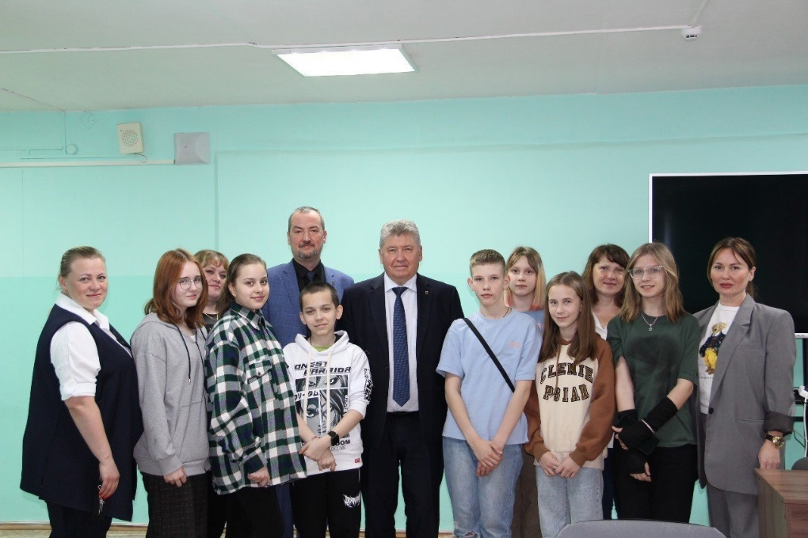

Вместе с коллегами из депутатского объединения Партии «ЕДИНАЯ РОССИЯ», активистами "Молодой гвардии" поздравили работников скорой медицинской помощи с их профессиональным праздником. На выставке работ большая часть экспонатов была сделана руками ребят с нашего округа (школа 14).
В отчетном периоде организовал ряд федеральных социально значимых акций на территории Костромы и Костромской области, в том числе - «Коробка храбрости» (сбор подарков для маленьких пациентов Детской областной больницы). Отмечу, что в 2024 году было собрано 5030 подарков.
В этой связи хочу выразить слова благодарности жителям округа, которые вместе с другими костромичами помогли сделать новогодние праздники радостными не только для мальчишек и девчонок, но и их родителей, медицинского персонала!
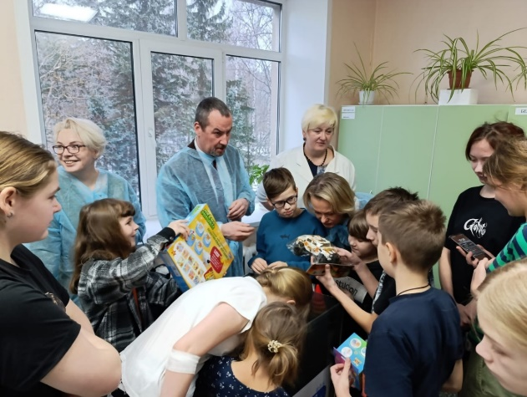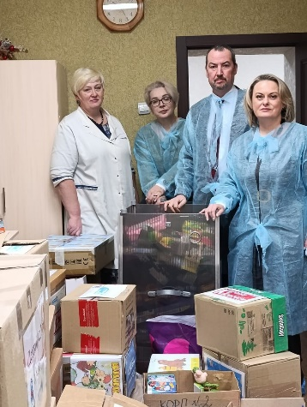

В канун новогодних праздников вместе с председателем Костромской областной Думы посетил Волжский центр помощи детям, оставшимся без попечения родителей. Передали игры и сладкие подарки воспитанникам. Сотрудники центра поделились с нами успехами воспитанников, рассказали о детском досуге в новогодние каникулы.
Буду и далее взаимодействовать с руководством учреждения для оперативного решения любых вопросов.
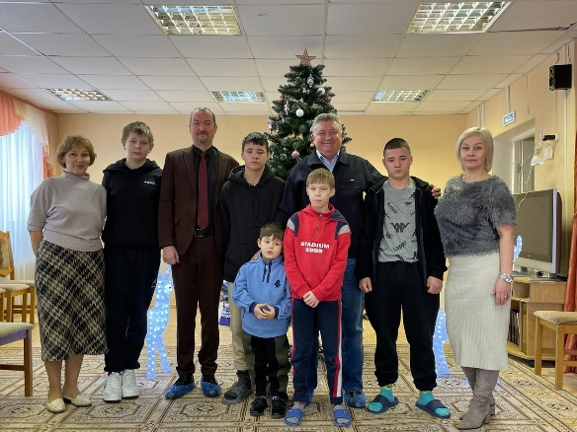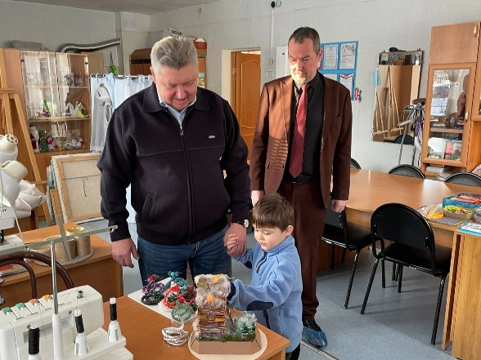
Вместе с членами моей семьи, коллегами по работе принимаю участие в благотворительных акциях по сбору кормов средств ухода за животными (приют для бездомных животных «Право на жизнь»).
В этом году к акции присоединился коллектив (учителя, родители, школьники) МБОУ СОШ №14. Вместе с директором школы Татьяной Евгеньевной Теряевой и депутатом Государственной Думы Алексеем Ситниковым посетили приют в новогодние праздники.
Полученное мною благодарственное письмо от руководства приюта (Ольга Жилова), расцениваю это как выражение благодарности всем тем, кто вместе со мной помогает приюту - друзьям, однопартийцам, сторонникам.
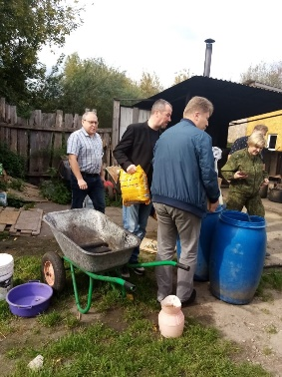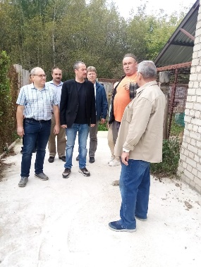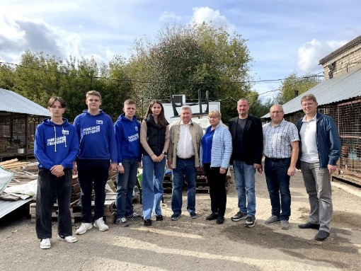

. 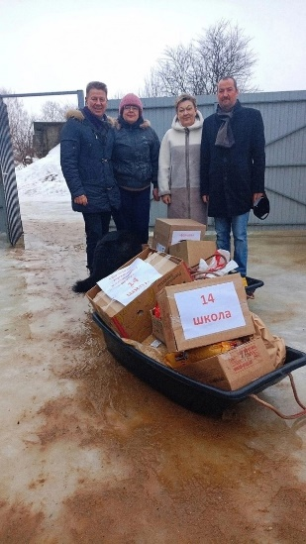 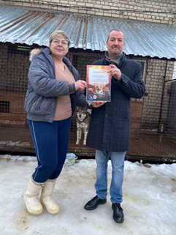 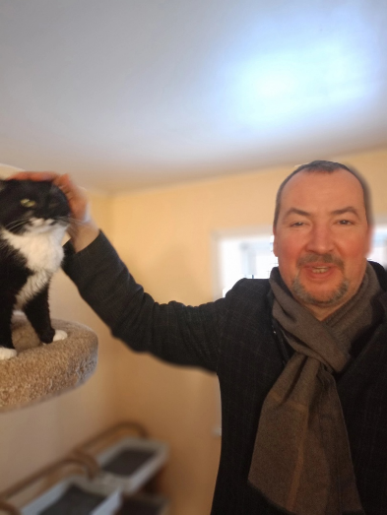

По-прежнему вся моя деятельность неразрывно связана с Партией «ЕДИНАЯ РОССИЯ».
В период избирательной кампании по выборам Президента Российской Федерации был назначен руководителем аппарата избирательного штаба. Также возглавлял штаб избирательной кампании по довыборам депутата Думы города Костромы по избирательному округу №29. Наш товарищ, участник специальной военной операции Иван Пророков был избран депутатом Думы города Костромы.
В ноябре 2024 года избран Секретарем Костромского городского местного отделения Партии «ЕДИНАЯ РОССИЯ». Стал участником XXII Съезда Партии, который прошел в Москве в декабре 2024 года.
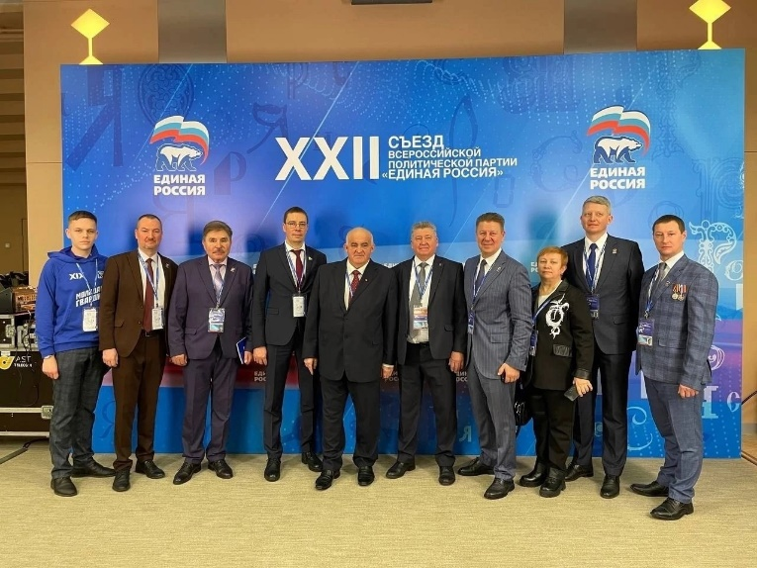
Вхожу в качестве эксперта в Экспертный совет Центрального Совета Сторонников Партии «ЕДИНАЯ РОССИЯ». Региональный совет сторонников, и который я возглавляю вошёл в десятку лучших по стране. Работа местного отделения Партии отмечена благодарственным письмом Секретаря Костромского регионального отделения А.А. Анохиным. Также получил благодарность от Секретаря Генсовета Партии В.В. Якушева.
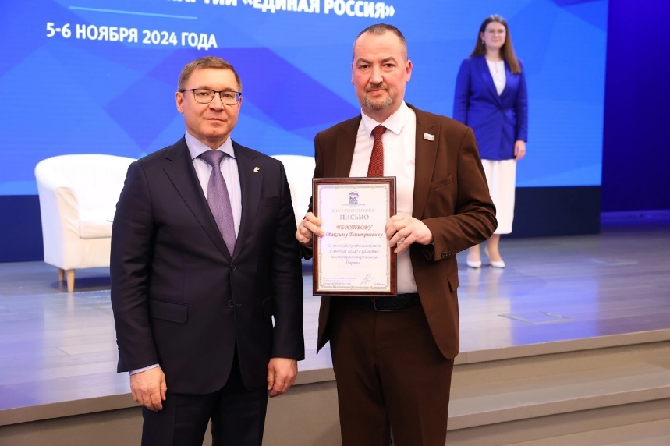
В течение года проведено несколько встреч в формате партийных клубов, где в неформальной обстановке, с депутатами Думы города Костромы, Костромской областной Думы, Секретарями первичных отделений, членами Партии, сторонниками и заинтересованными костромичами: депутаты отчитываются о работе, обсуждаем проблемы, требующие решений.

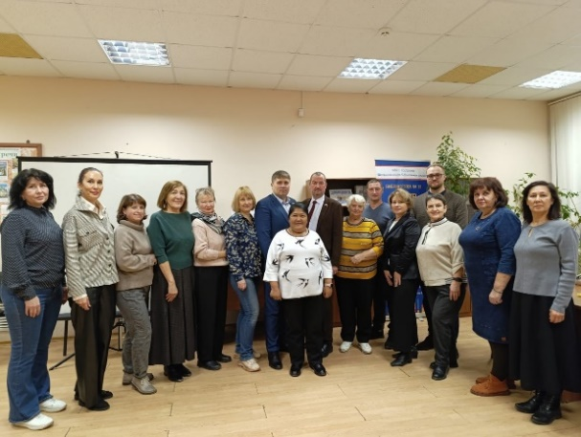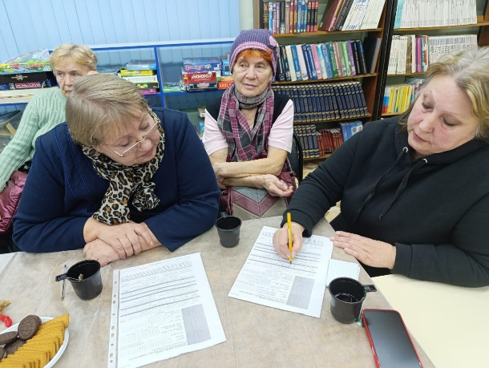

В 2024 году продолжил работу в составе организационного комитета партийного проекта «Кострома лыжная». По роду своей деятельности в региональном совете сторонников помогаю социально ориентированные НКО.
Так в течение всего года оказывали поддержку проекту наших партнеров - Костромской областной федерации спортивного туризма и проект «Ходи веселей, Кострома» (ЗОЖ – практики по северной ходьбе) - победителя конкурсного отбора СОНКО для предоставления субсидий из областного бюджета на реализацию социально значимых проектов (программ) в Костромской области.
17 января 2024 года в Костроме прошел большой спортивный праздник, посвященный открытию сезона 2024 года. В ходе реализации проекта в течение года в регионе создано 13 самостоятельных клубов северной ходьбы. Один из них – на территории нашего округа – ТОС «Дом № 92 по Речному проспекту», группа «Одуванчики» (председатель - Голубева Лариса Николаевна).
В ноябре прошел Первый областной фестиваль северной ходьбы в городе Нерехта. На соревнования прибыли 67 спортсменов из 5 районов области.
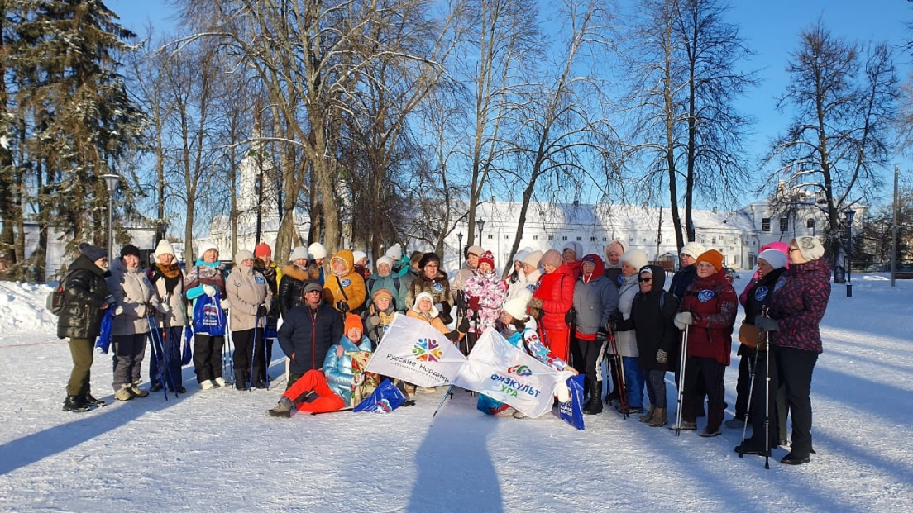

Также в рамках деятельности Костромского регионального совета сторонников Партии принял участие в работе дискуссионного клуба «Формирование целей, задач, показателей и результатов национального проекта «Молодёжь и дети». Вместе с коллегами и экспертами сформулированы предложения по по проекту. Среди них – обеспечение сферы молодёжной политики профильными кадрами, развитие инфраструктуры молодёжных центов, молодёжных площадок, образовательных учреждений, взаимодействие между общественными организациями, активизация работы институтов наставничества. Одной из ключевых тем обсуждения стала тема патриотизма. Патриотическому воспитанию молодёжи в стране и регионе сейчас уделяется серьёзное внимание. И в новом нацпроекте эта тема тоже должна пройти красной нитью.

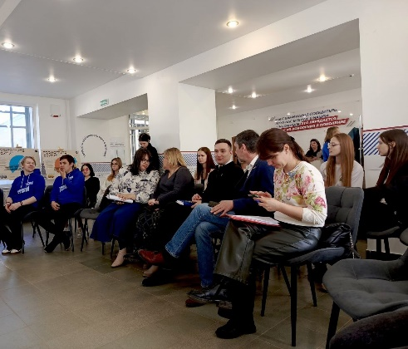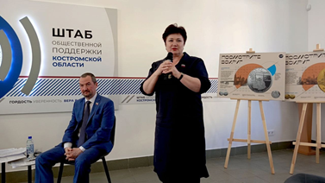

Вместе с коллегами, в том числе нашими сторонниками, молодогвардейцами проводим ежегодные субботники в парке у святого для всех костромичей места – мемориала «Вечный огонь».
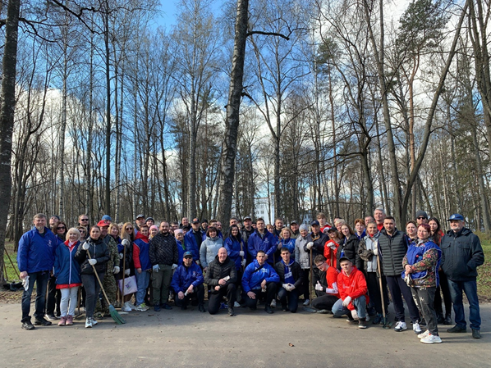

Хочу поделиться с жителями округа, и тем, что в этом году моя работа и работа моих коллег отмечена Благодарственным письмом врио Секретаря Генсовета Партии «ЕДИНАЯ РОССИЯ» Якушева В.В
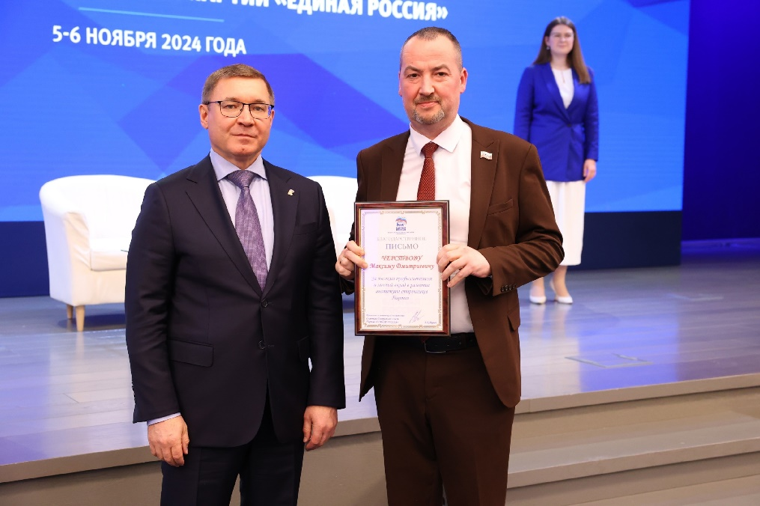

В целом в течение всего отчетного периода работа строилась в тесном взаимодействии с Администрацией города, депутатами Думы города Костромы, депутатами Костромской областной Думы, общественными организациями, жителями города, потому что главное - это люди!!!
Искренние слова благодарности выражаю жителям моего округа, жителям ТОСов, организованных на территории округа, ветеранской организации, администрации и учащимся школы №14, Волжского образовательного центр, родителям образовательных учреждений за колоссальную поддержку, которую я чувствую и с благодарностью принимаю!
#МыВместе! И мы многое можем сделать для процветания любимого города
и микрорайона, чтобы на памяти нынешних поколений было чем гордиться.
С уважением, депутат Думы города Костромы Максим Черствов.
ВСЕГДА НА СВЯЗИ!
https://vk.com/maxim_cherstvov
https://ok.ru/maksim.cherstvov
О моей деятельности в Костромском региональном совете сторонников всегда
можно найти информацию: https://vk.com/public21398568

